Lab 9

Ex 1

Dezvoltăm un sistem cu care profesorii pot înregistra şi actualiza notele studenţilor. Profesorii

trebuie să poată distribui rapoarte cu notele. Iată lista completă a cerinţelor sistemului:

• Un profesor poate înregistra note. De câte ori sunt înregistrate note, acestea sunt salvate

pe disc.

• Un profesor poate actualiza note. De câte ori sunt actualizate note, nota existentă este

încărcată. După modificare, noua notă este salvată pe disc.

• Profesorul, secretara şi studentul pot vizualiza note.

• Pentru a vizualiza note, solicitantul trebuie să fie autentificat.

• Un student cu taxă este un tip de student.

• O secretară poate genera rapoarte cu notele.

• Un profesor poate distribui rapoarte cu notele.

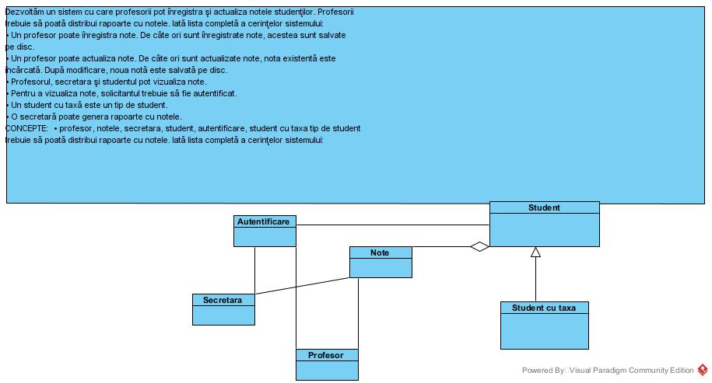

Ex 2

Desenaţi diagrama claselor de domeniul pentru următoarea aplicaţie.

O bibliotecă are cărţi şi reviste. Trebuie dezvoltată o aplicaţie software pentru împrumut cărţi.

Pentru a împrumuta o carte, clientul trebuie să fie membru al bibliotecii. Există o limită a

numărului de cărţi ce pot fi simultan împrumutate de un membru al bibliotecii.

Biblioteca poate deţine mai multe exemplare ale unei anumite cărţi.

O carte se poate rezerva.

Unele cărţi pot fi împrumutate doar pe termen scurt. Alte cărţi pot fi împrumutate pentru 3

săptămâni. Utilizatorii pot extinde împrumuturile.

